Születésnapi Tokody-válogatást jelentetett meg az OPERA
Tokody Ilona Verdi-felvételeiből összeállított digitális kiadvánnyal ünnepli örökös tagjának és mesterművészének kerek születésnapját a Magyar Állami Operaház. A pendrive-on kiadott 11 operarészlet a Kossuth- és Liszt-díjas operaénekes az MTVA Archívumában őrzött felvételeiből válogat.
A Halhatatlanok Társulatába is beválasztott érdemes és kiváló művész még ösztöndíjasként, 1976-ban kapta meg első Verdi-szerepét az Operaház Rigoletto-előadásában, első jelentős Verdi hősnője ezt követően Leonora di Vargas volt a Szegedi Szabadtéri Játékok 1979-es A végzet hatalma-produkciójában. A darabot színpadra állító Mikó András az OPERA főrendezőjeként ezután több emlékezetes előadást bízott az ifjú szopránra, aki Giselda (A lombardok), Aida, Amelia Grimaldi (Simon Boccanegra), Erzsébet (Don Carlos), Leonora (A trubadúr), Desdemona (Otello), Amelia (Az álarcosbál) szerepét is sikerre vitte. Legkedvesebb szerepe azonban mindezek után is Leonora di Vargas maradt, akire a Verdi-hősnők esszenciájaként tekint: „valóban nagyon hasonló Desdemonához, de a Don Carlos Erzsébetéhez vagy Aidához is. Verdi átszellemült zeneköltő, hősöket mutat, követhető idolokat. (…) Ha A trubadúrt nézzük, akkor azt látjuk, hogy az a másik Leonora is önfeláldozóan teljesíti be a sorsát… Visszatérve A végzet hatalmára, amikor Leonora meghal, lehet, hogy sír a közönség, de azt érzi, a lélek tovább él” – idézte fel kedvelt figuráit a neves szoprán ugyancsak az OPERA gondozásában megjelent, Réfi Zsuzsanna által lejegyzett Lélekhangon című életrajzi könyvében.
A végzet hatalma mellett A trubadúr, az Aida, a Don Carlos és az Otello legszebb részletei is megtalálhatók most az OperaTrezor legújabb kiadványán, amit Karczag Márton, az OPERA Emléktárának vezetője állított össze a Magyar Rádió 1981 és 2001 között az Operaházban és az Erkel Színházban megtartott előadásain rögzített felvételeiből. A Verdi és Puccini-szerepeiben is kivételes nemzetközi karriert magáénak tudható énekesnő olyan emblematikus partnerekkel hallható együtt, mint Takács Tamara, Tordai Éva, Polgár László vagy Miller Lajos. A Magyar Állami Operaház Zenekarát és Énekkarát többek közt Lamberto Gardelli, Lukács Ervin és Medveczky Ádám vezényletével hallgathatják meg az érdeklődők.
A jubileumi kiadvány megvásárolható a Magyar Állami Operaház OperaShopjában.
Sajtókapcsolat:
- Oláh András, kommunikációs projektvezető
- +36 1 814 7313
- olahandras@opera.hu
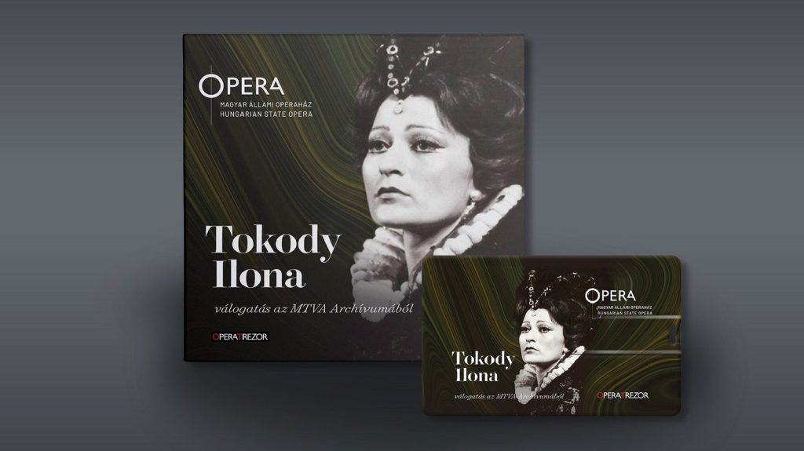 | © Magyar Állami Operaház
Eredeti tartalom: Magyar Állami Operaház
Továbbította: Helló Sajtó! Üzleti Sajtószolgálat
Ez a sajtóközlemény a következő linken érhető el:

